Задание №3

Задание выполняйте в классе src/main/java/practice/twoDimensionalArray/TwoDimensionalArray.java

**Цель задания**

Закрепить навыки работы с массивами, используя двумерный массив.

**Что нужно сделать**

В классе TwoDimensionalArray   реализуйте метод

public static char[][] getTwoDimensionalArray(int size) {

который должен создать двумерный массив размера size, на диагоналях которого должны быть символы 'X', в остальных ячейках пробел ' '.

Если распечатать массив сформированный методом getTwoDimensionalArray с аргументом 7, то должны получить:

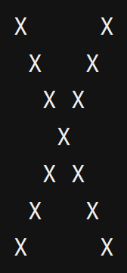

**Критерии оценки**

* **«Зачёт»** — все тесты успешно выполняются.
* **«На доработку»** — задание не выполнено.